Kpl 1
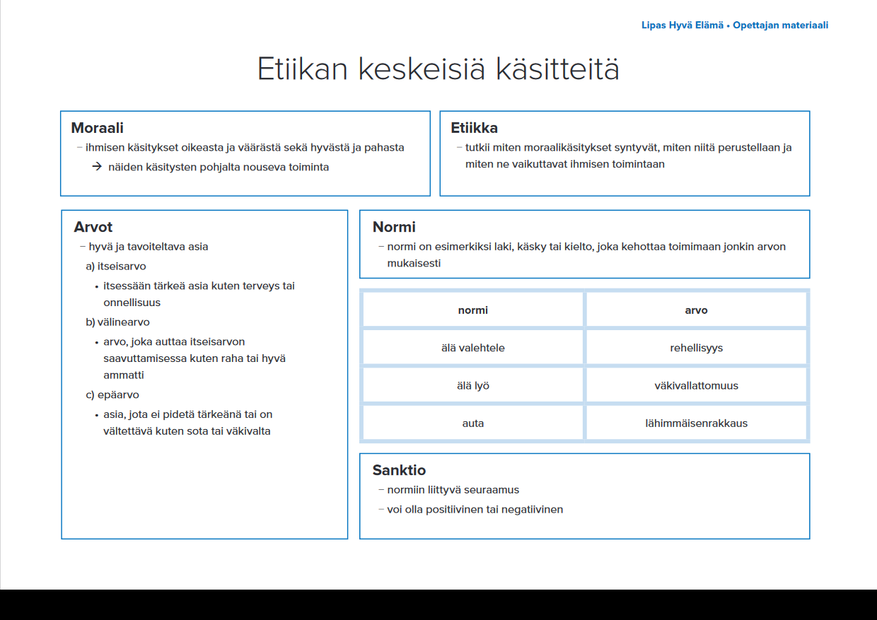

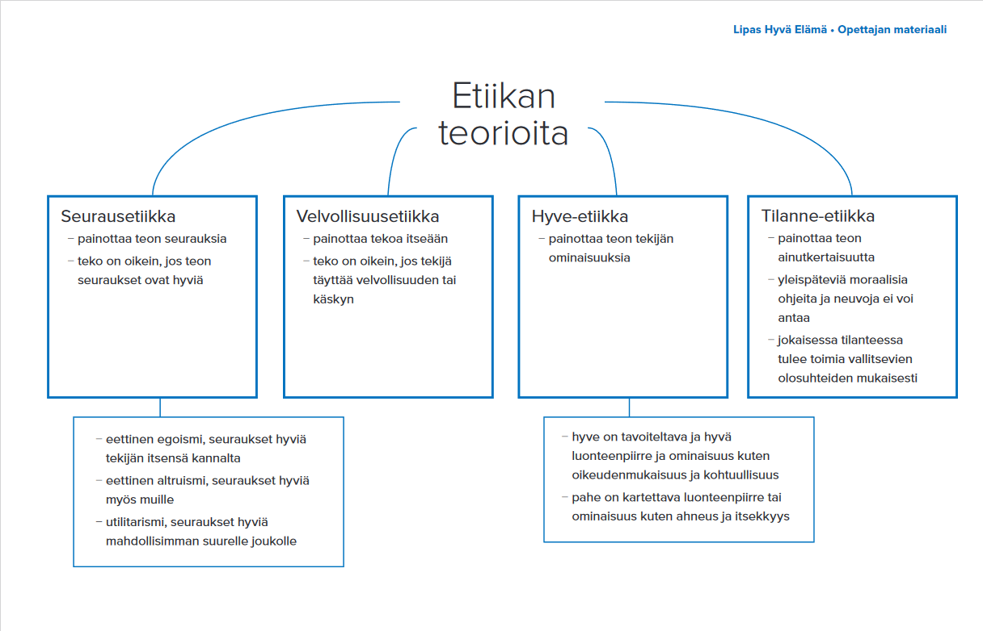
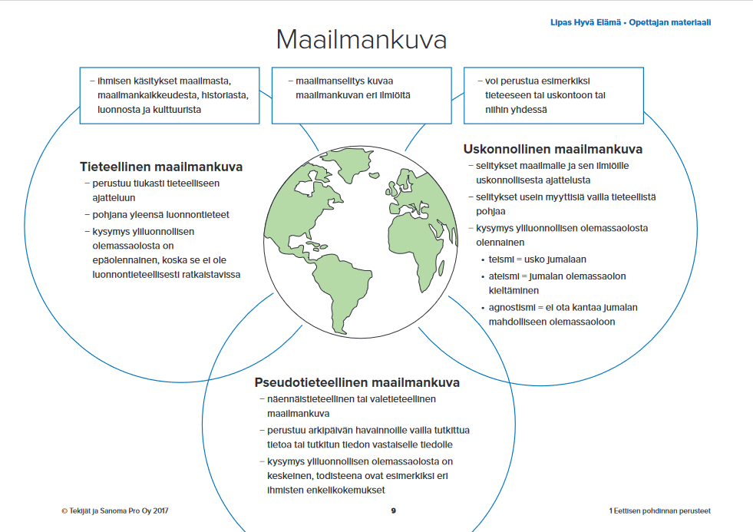
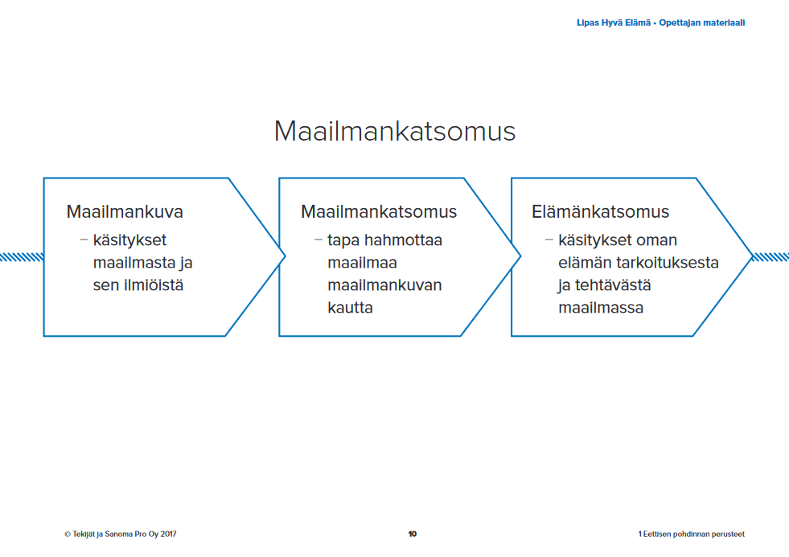
kpl 2
Elämänkysymykset
− ihmisyyteen ja elämään liittyviä perustavanlaatuisia
kysymyksiä
• Mikä on elämän tarkoitus?
• Miksi on kärsimystä?
• Mitä tapahtuu kuoleman jälkeen?
− vastaavat ihmisen tarpeeseen ymmärtää maailman
syntyä, elämän olemassaoloa, tarkoitusta ja
päättymistä
• elämänkysymysten pohtiminen on tyypillistä
ihmiselle eri elämänvaiheissa
◦ uskonnollisia ja uskonnottomia vastauksia

Elämän tarkoitus
1. yksilön olemassaoloon liittyvä kysymys
2. yksilön henkilökohtainen näkemys, johon vaikuttavat:
• arvot: ohjaavat valintoja ja vaikuttavat siihen
millaisena ihminen näkee maailman ja miten hän
toimii elämässään
• ihmiskuva: käsitys siitä, mikä ihminen on ja mikä
hänen paikkansa ja tehtävänsä on maailmassa
• kulttuuri

Tulkintoja kärsimyksestä
− yliluonnollisen aiheuttama
− esim. pahat henget
− ihmisen omasta toiminnasta johtuva
− toisten ihmisten aiheuttama
− ympäristön aiheuttama kärsimys
− esim. luonnonkatastrofit, onnettomuudet, sairaudet
− selittämätön kärsimys

Mitä tapahtuu kuoleman jälkeen?
syklinen aikakäsitys
− aika jatkuu ikuisesti
− ihminen kuolee lukemattomia kertoja
− esim. hindulaisuus ja buddhalaisuus
lineaarinen aikakäsitys
− aika alkaa tietystä hetkestä ja päättyy tiettyyn
hetkeen
− ihminen voi kuolla vain kerran
− esim. juutalaisuus, kristinusko ja islam
uskonnoton käsitys
− ihmisellä ei ole ikuista sielua eikä elämä jatku
kuoleman jälkeen
− yksilön kuolema kuuluu luonnollisena osana
yhteisöjen elämään ja kehitykseen
− esim. sekulaari humanismi

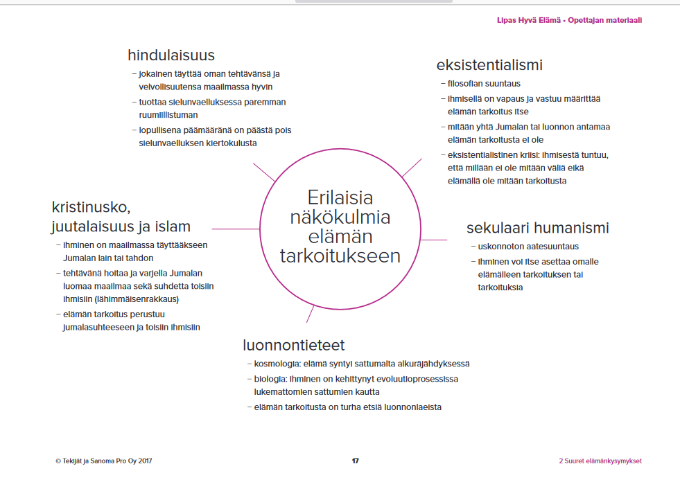
kpl 3

